操 作 流 程

- 登录平台和注册用户名
报名时间：8月5日上午8:00开始，8月12日24:00结束，通过电脑打开“河南省义务教育招生平台”，网址：http://gzgl.jyt.henan.gov.cn/，点击左侧“小学招生信息服务”或“初中招生信息服务”，进入“河南省小学（中学）招生服务平台”页面（建议使用Chrome、Firefox 、IE9或以上版本浏览器），如下图：
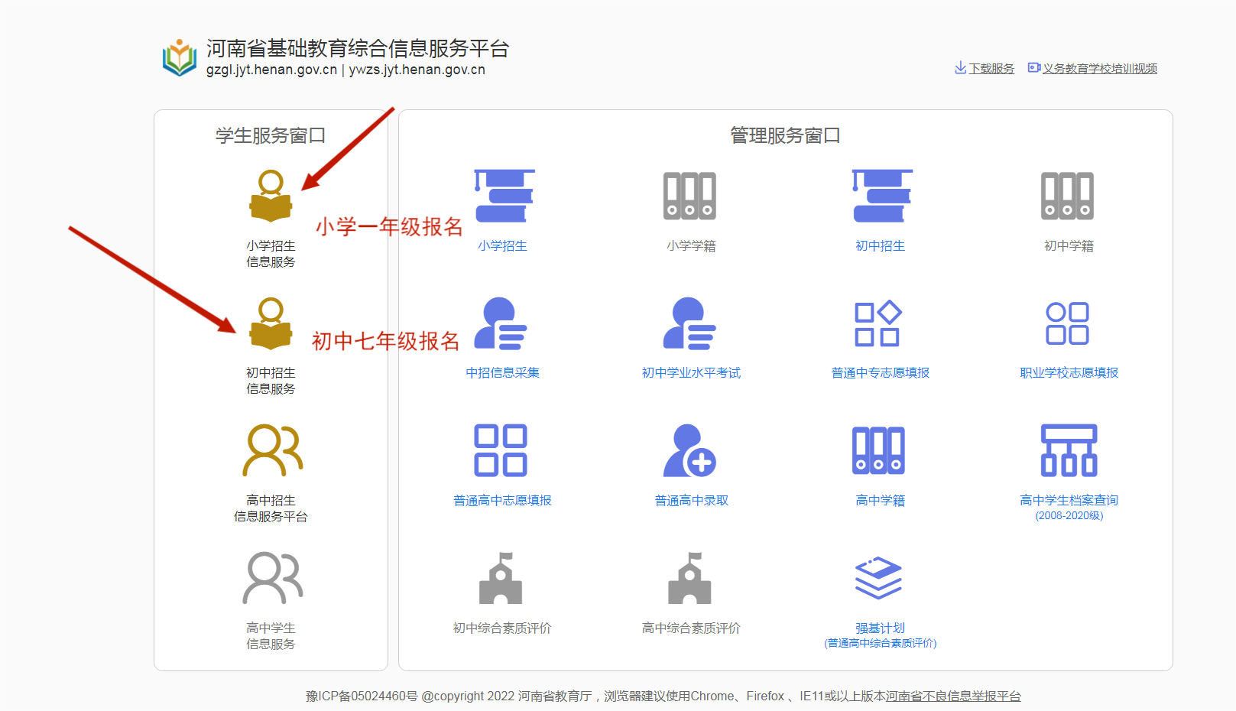

1.新用户注册：学生首次访问“河南省义务教育招生服务平台”需要先进行注册，设置账号密码信息。点击下方“新用户注册”，打开注册页面。

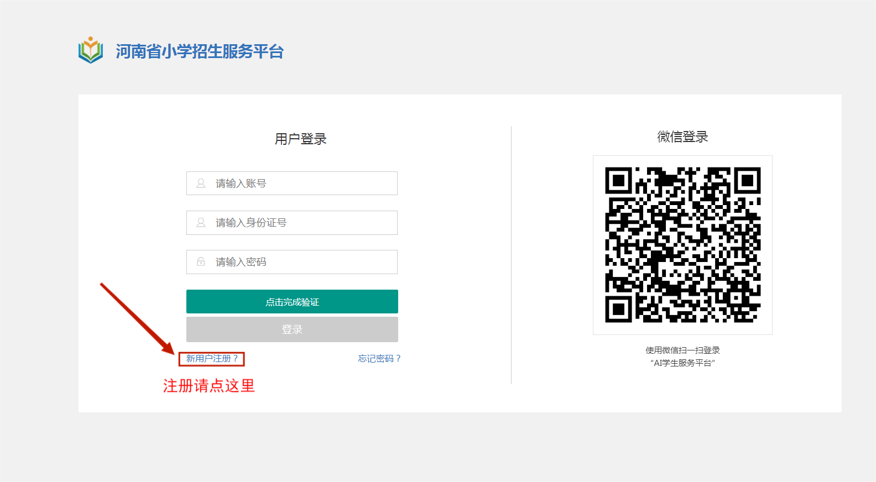
首先选择国家和地区。
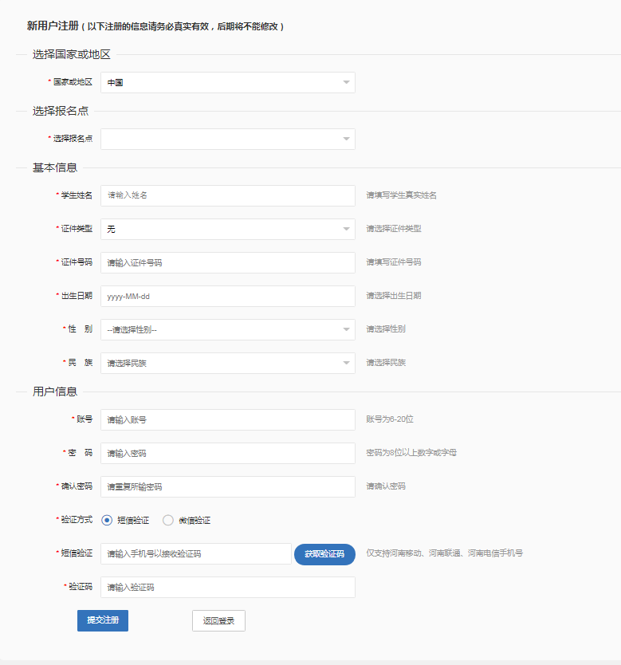
其次选择报名点（即为申请入学的学校）。按照下图所示顺序进行，点”选择报名点“后的方框，找到“许昌市教育局”。点开下一级菜单，找到相应的中心校或市（县）直学校，点开下一级菜单，找到想报的学校，选中。选择完成后点击“确定”按钮选中学校。

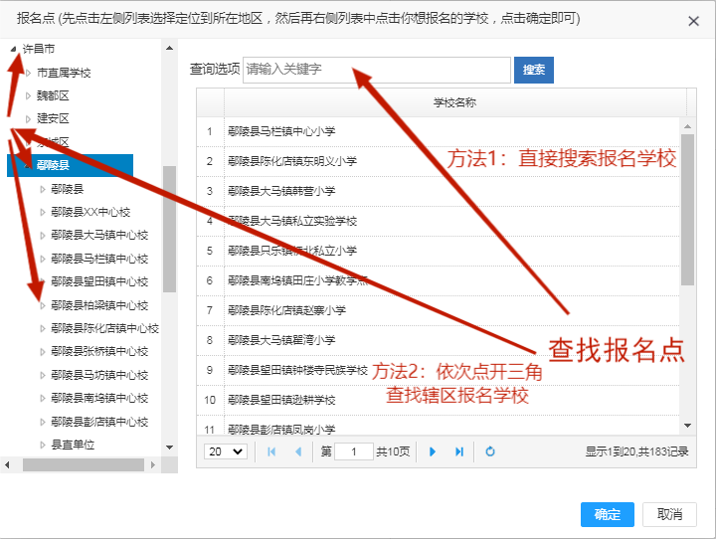
接下来按自己的实际情况填写上图各项内容，
学生姓名：请填写真实姓名，且必须和身份证或户口簿上的姓名一致。
证件类型：居民身份证或者户口本。根据自己情况选择。
证件号码：根据自己情况输入号码（注意：身份证号最后一位是字母的必须大写）。出生日期：可手动输入格式为yyyy-mm-dd,也可点击输入框选择日期。（若选“居民身份证或户口本”输入身份证号后，出生日期会自动生成）
性别：请选择性别，且必须和身份证上的性别一致。（若选“居民身份证或户口本”输入身份证号后，性别会自动生成）
民族：请选择民族，且必须和户口本上的民族一致。
用户名：用户名由6-20位字符、数字组成。
密码：密码为8位以上大小写字母、数字，且不能出现空格。
确认密码：再次输入一下“密码”，必须与“密码”相同。
验证方式：选择“短信验证”，需要输入手机号码（只支持河南移动、河南联通手机号）接收6位验证信息；选择“微信验证”，微信扫码关注公众号获取验证码信息。信息输入完整后，点击“提交注册”按钮，提示注册成功。以前注册的学生不能再次注册。

- 登录系统：返回登录界面后输入账号、身份证号、密码和完成验证后点击登录（注意正确输入你注册时输入的用户名，同一字母的大写和小写，系统默认是不同的用户名）。

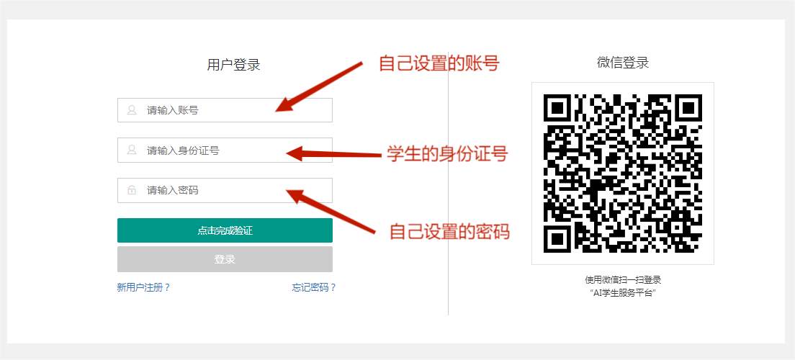

- 完善信息：
登录成功后，进入学生个人中心。如下图：
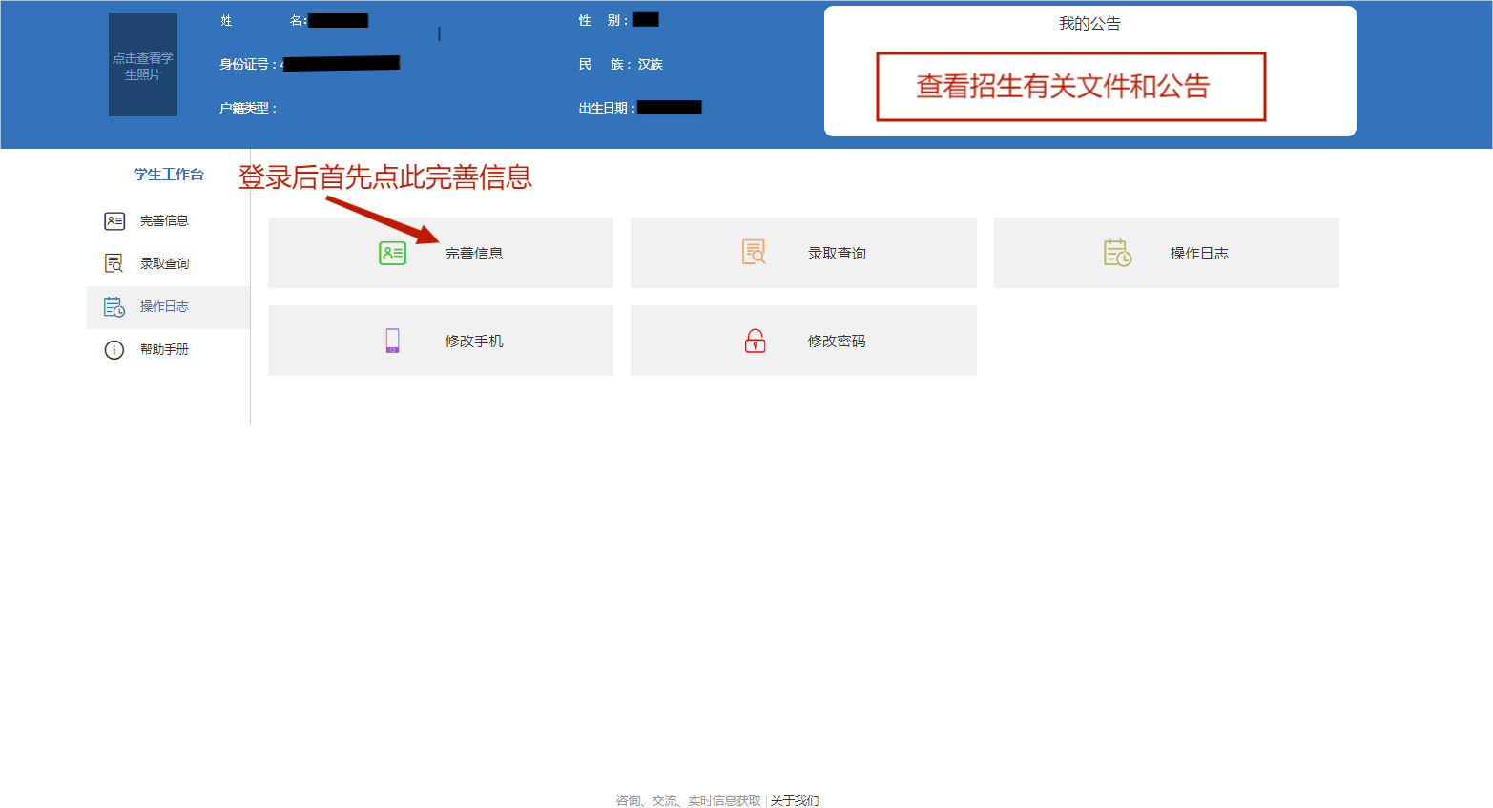
在上图右上角红色方框区查看本地教育局有关招生文件及公告，了解报名须知和要求。然后点击完善信息，在下图箭头所指处点击进入编辑页面。
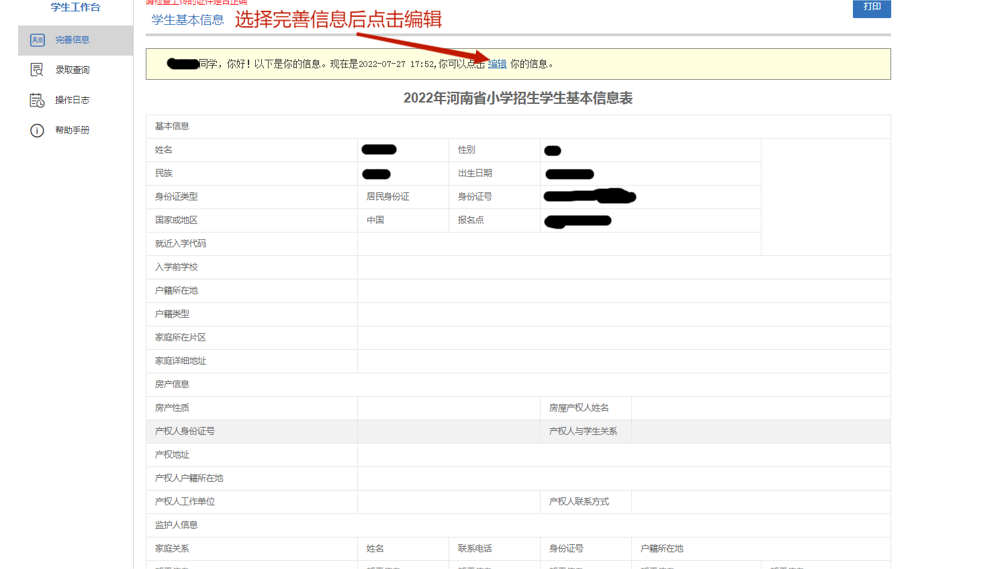
在下图可更改报名点，如不更改直接点下一步
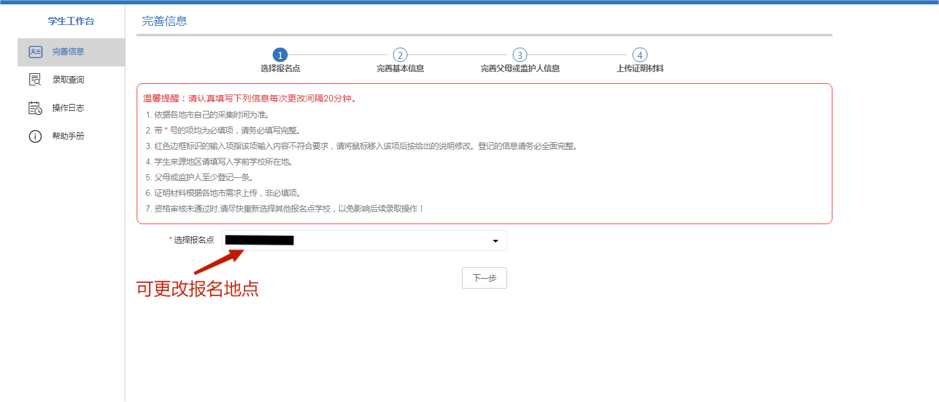
（一）选择报名点。注意只有10次更改机会，这10次机会包括您报民办学校未摇中，可在此再次选择其它学校。所以在完善基本信息时，不要反复更改，浪费机会。（选择报名点同注册时的操作）点”下一步“，进入完善基本信息页面。需要完善基本信息和房产信息。
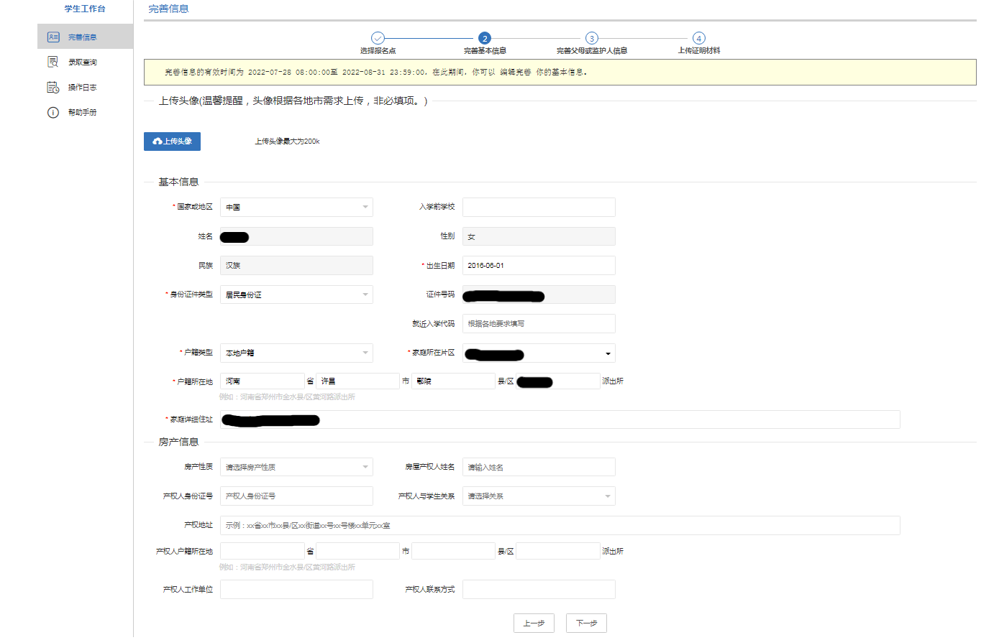
（二）完善基本信息和房产信息
基本信息：学生注册时填的一些基本信息会直接显示，不用再填。信息中带*号为必填项。
1.国别：请选择国别，必须证件上的一致。
2.入学前学校：不填写。
3.身份证件类型：按本人真实身份证件选择。
4.就近入学代码：不填。
5.户籍类型：只有两项，本地户籍和随迁子女，按真实填写。
6.家庭所在片区：按实际情况选择。
7.户籍所在地：按户口簿填写。
8.家庭详细地址：按实际居住地填写。
房产信息：
9.房产性质：根据自己实际情况选择。
10.房屋产权人姓名：请输入房屋产权人姓名。
11.产权人身份证号：请输入产权人身份证号信息。
12.产权人与学生关系：请根据自己实际情况选择。
13.产权地址：请按照XX省XX市XX县/区XX街道XX号XX号楼XX单元XX室格式填写。
14.产权人户籍所在地：根据实际情况选择。
15.产权人工作单位：请填写产权人工作单位信息。
16.产权人联系方式：请填写产权人联系电话信息。
信息填写完成后点击“保存并继续”按钮，进入父母或监护人信息。
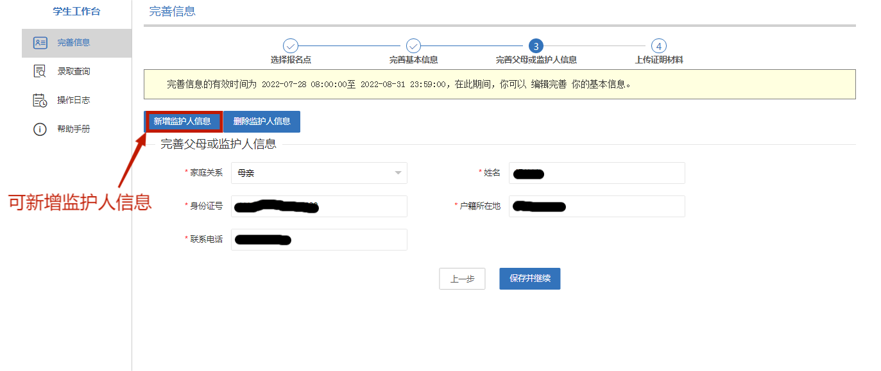
报小学的学生，会出现一个空的监护人信息栏，按要求填完整，如需添加监护人，点“新增监护人”。如上图。
- 完善“父母或监护人信息”。
- 登记的信息要务必全面完整。
- 信息中带*号的为必填项。
- 父母或监护人至少登记一条。
- 父母或监护人信息要如实填写。
5.要添加第二条父母监护人信息时，点击页面中的“新增监护人信息”按钮添加第二条。如上图。填完之后点“保存并继续”
四、上传证明材料
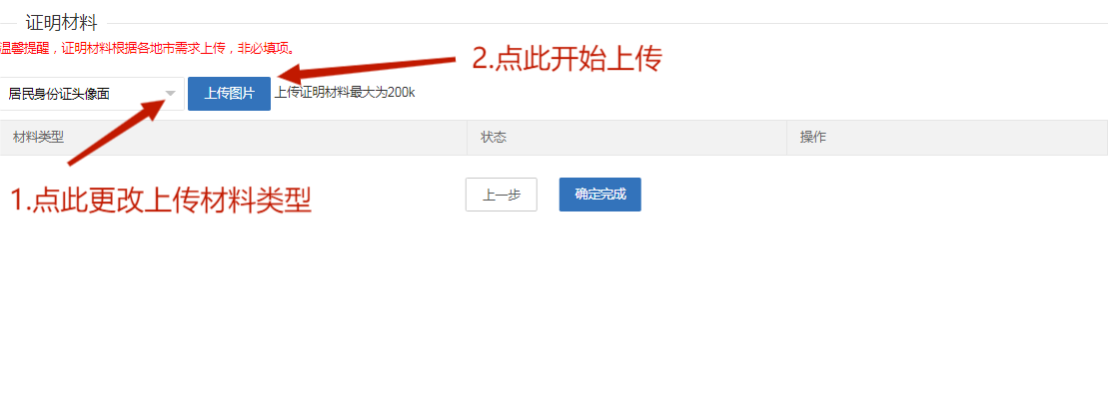今年需要上传各种证明材料，8月12号之后，等待报名点学校通知现场审核材料。
五、账号密码问题：注册后每个学生要妥善保管自己的账号密码，不要泄露给别人，以防填报信息被篡改，对学生的招生入学造成难以预料的影响。对于遗忘账号或密码的学生，可联系填报的报名点的管理员查找账号或重置密码，也可在登录页面点击忘记密码自行找回。
六、名字或身份证号填写错误问题：如果在注册信息时将学生姓名或身份证号填写错误，这种情况下请提供学生户口簿或其他有效证明材料，联系报名点学校的管理员进行错误信息删除，之后再重新注册报名。

